Chapitre 7

Les nombres premiers

Définition et existence

Nombre premier dans ℕ
Définition :
Dire qu'un nombre entier naturel est premier signifie qu'il admet exactement deux diviseurs dans ℕ : 1 et lui-même.

Exemples :
- 0 n'est pas premier car il admet une infinité de diviseurs dans ℕ.
- 1 n'est pas premier car il a un seul diviseur dans ℕ : lui-même.
- 2 est le plus petit nombre premier et le seul qui soit pair.

Remarque :
Un entier naturel n non premier (autre que 1 et 0) est un nombre composé.
Il admet au moins un diviseur d, autre que 1 et lui-même, qui vérifie 1 < d < n.
Un tel diviseur est dit diviseur strict de l'entier n.

Critère de primalité
Propriétés :
n désigne un nombre entier naturel supérieur ou égal à 2.
- n admet un diviseur premier.
- Si n n'est pas premier alors il admet un diviseur premier p inférieur ou égal à .

Démonstration :
- Soit n un entier naturel, n ⩾ 2. Si n est premier, il est un diviseur premier de lui-même.
- Si n n'est pas premier, il admet un diviseur positif autre que 1 et lui-même.
L'ensemble E des diviseurs positifs, autre que 1 et n, est donc un ensemble d'entiers naturels non vide. Il a donc un plus petit élément que l'on note p.
On raisonne par l'absurde.
Si p n'était pas premier, il existerait un diviseur propre d de p qui serait plus petit que p ; comme d diviserait p avec p qui divise n, d diviserait n.
Donc d serait un élément de E plus petit que p. C'est impossible.
Donc p est premier et divise n ; par suite il existe un entier q tel que n = pq avec 1 < q < n.
Donc q est un diviseur propre de n et par conséquent p ⩽ q.
On en déduit que p² ⩽ pq soit p² ⩽ n et donc p ⩽ .

Propriété (test de primalité) :
n désigne un nombre entier naturel n ⩾ 2.
Si n n'est divisible par aucun nombre premier p tel que 2 ⩽ p ⩽ , alors n est premier.

Démonstration :
Il s'agit de la contraposée de la propriété précédente.

Exemple :
Pour n = 157, ≈ 12,5.
Les nombres premiers inférieurs à sont 2 ; 3 ; 5 ; 7 ; 11.
157 n'est divisible par aucun de ces nombres. Donc 157 est premier.

Ensemble des nombres premiers
Propriété :
Il existe une infinité de nombres premiers.

Démonstration :
On raisonne par l'absurde.
On suppose qu'il existe un nombre fini de nombres premiers p₁, p₂, … , pₙ.
On considère le nombre a = p₁p₂ … pₙ + 1.
Ce nombre est supérieur ou égal à 2, il admet donc au moins un diviseur premier pᵢ parmi les nombres p₁, p₂, … , pₙ. Cet entier pᵢ divise a et divise p₁p₂ … pₙ, donc il divise la différence soit 1. C'est impossible.
Ainsi, il existe une infinité de nombres premiers.

Divisibilité d'un nombre premier
Propriété :
p est un nombre premier et a est un entier non divisible par p.
Alors p et a sont premiers entre eux.

Démonstration :
p est un nombre premier donc ses seuls diviseurs sont 1 et p. a n'étant pas divisible par p, des deux diviseurs de p, seul 1 est un diviseur commun à a et p : a et p sont donc premiers entre eux.

Propriété :
p est un nombre premier.
- Si p divise le produit ab de deux entiers alors p divise a ou p divise b.
- Si p divise le produit ab de deux nombres premiers alors p = a ou p = b.

Démonstrations :
- Si p divise a, le résultat est acquis.
Si p ne divise pas a, alors d'après le théorème précédent, p est premier avec a. Il divise donc b d'après le théorème de Gauss.
- On a vu que p divise a ou p divise b qui n'admettent que deux diviseurs 1 et eux-mêmes. Comme p est différent de 1, p = a ou p = b.

Cas particuliers :
- Si p (premier) divise a², alors p divise a et pour tout entier naturel non nul n, si p (premier) divise aⁿ, alors p divise a.
- Il résulte de cette propriété, par contraposition, qui si p (premier) ne divise pas a, alors p ne divise pas, par exemple aᵖ.

Décomposition en facteurs premiers

Existence et unicité d'une décomposition
Théorème fondamental :
Tout entier naturel n supérieur ou égal à 2 se décompose en un produit de nombres premiers.
Cette décomposition est unique à l'ordre des facteurs près.
On écrira où n ⩾ 2, p₁, p₂, … , pₖ sont des nombres premiers deux à deux distincts et α₁, α₂, … , αₖ sont des entiers naturels non nuls.

Démonstration :
- Existence
Soit n un entier, n ⩾ 2.
On sait qu'il admet un diviseur premier p₁. Alors n = p₁n₁ où 1 ⩽ n₁ < n.
  - Si n₁ = 1 alors n = p₁ et la propriété est démontrée.
  - Si n₁ ≠ 1 alors n₁ admet un diviseur premier p₂ et on a donc n = p₁p₂n₂ où 1 ⩽ n₂ < n₁.
On continue de la même façon tant que le quotient nᵢ est supérieur à 1.
On forme ainsi une liste d'entiers n₁, n₂, … strictement décroissante et minorée par 1.
Elle est donc finie (principe de descente infinie), c’est-à-dire qu'à un certain rang on a nₘ = 1 et donc n = p₁p₂...pₘ où les pᵢ sont des nombres premiers, pas nécessairement distincts. En regroupant les facteurs égaux entre eux on obtient l'écriture .
- Unicité
On suppose qu'un certain nombre premier p apparaît avec l'exposant α ⩾ 1 dans une décomposition de n, et l'exposant β ⩾ 0 dans une autre (on envisage β = 0 pour le cas où p ne figurerait pas dans la deuxième décomposition). On a alors , où a et b sont des produits de nombres premiers distincts de p. Si α > β, , ce qui contredit que p et b sont premiers entre eux.
Si α < β, , ce qui contredit que p et a sont premiers entre eux. Donc α = β.

Exemples :
- 300 = 2 × 150 = 2 × 15 × 10 = 2 × 3 × 5 × 2 × 5 = 2² × 3 × 5²
- 36 = 2² × 3²
- 92 = 2² × 23
- 210 = 2 × 3 × 5 × 7
- 125 = 5³

Conséquences
Propriété :
Si l'entier naturel n, supérieur ou égal à 2, admet pour décomposition en produit de facteurs premiers , les diviseurs positifs de n sont les entiers où r₁, r₂, … , rₖ sont des entiers naturels tels que 0 ⩽ rᵢ ⩽ αᵢ pour 1 ⩽ i ⩽ k.

Démonstration :
- Les nombres de la forme où r₁, r₂, … , rₖ sont des entiers tels que 0 ⩽ rᵢ ⩽ αᵢ pour 1 ⩽ i ⩽ k sont clairement des diviseurs de .
- Réciproquement, en notant d un diviseur de , tout facteur premier de d divise n, donc appartient à la liste p₁, p₂, … , pₖ. On en déduit que la décomposition en produit de facteurs premiers de d peut s'écrire par extension avec 0 ⩽ rᵢ ⩽ αᵢ, le cas où rᵢ = 0 correspondant à l'absence de facteur pᵢ.

Propriétés :
a et b désignent deux nombres entiers naturels supérieurs ou égaux à 2.
- Le PGCD (Plus Grand Commun Diviseur) de a et b est égal au produit des facteurs premiers communs aux décompositions de a et b, chacun d'eux étant affecté du plus petit exposant avec lequel il figure dans a et b.
- Le PPCM (Plus Petit Commun Multiple) de a et b est égal au produit des facteurs premiers communs aux décompositions de a et b, chacun d'eux étant affecté du plus grand exposant avec lequel il figure dans a et b.

Exemples :
- 300 = 2² × 3¹ × 5² alors le nombre 2¹ × 3⁰ × 5² = 50 est un diviseur de 300.
- 24 = 2³ × 3¹ donc 24 a pour diviseurs les entiers avec 0 ⩽ α ⩽ 3 et 0 ⩽ β ⩽ 1.
- 2² × 3¹ = 12 est donc le PGCD de 300 et 24.
- 2³ × 3¹ × 5² = 600 est donc le PPCM de 300 et 24.
On peut lister tous les diviseurs de 24 à l'aide d'un arbre.  Cet arbre possède 4 × 2 branches donc 24 a 8 diviseurs. | 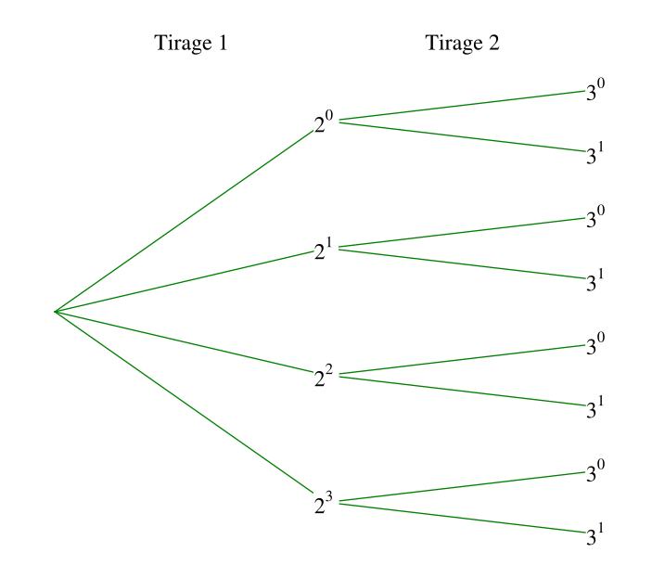 | 2⁰ × 3⁰ = 1
 |  | 2⁰ × 3¹ = 3
 |  | 2¹ × 3⁰ = 2
 |  | 2¹ × 3¹ = 6
 |  | 2² × 3⁰ = 4
 |  | 2² × 3¹ = 12
 |  | 2³ × 3⁰ = 8
 |  | 2³ × 3¹ = 24

Propriété :
Si un entier n, n ⩾ 2, admet la décomposition en produit de facteurs premiers , n admet (α₁ + 1)(α₂ + 1) × … × (αₖ + 1) diviseurs positifs.

Petit théorème de Fermat
Petit théorème de Fermat :
Si p est un nombre premier et a est un en entier naturel non multiple de p alors aᵖ⁻¹ ≡ 1 [p] .

Démonstration :
Soit p un nombre premier et a un entier naturel non multiple de p. Les entiers a et p sont donc premiers entre eux.
- Considérons l'ensemble des multiples de a suivants :
A = {a ; 2a ; … ; (p – 1)a}
Ce sont p – 1 multiples non nuls de a. L'entier p ne divise aucun d'eux. En effet, si p divisait ka (avec k entier, 1 ⩽ k ⩽ p – 1), puisque p est premier avec a, il diviserait k d'après le théorème de Gauss, ce qui est impossible puisque k < p.
Donc leurs restes dans la division euclidienne par p sont non nuls et sont, par conséquent, des éléments de {1 ; 2 ; … ; (p – 1)}.
Ces restes sont tous distincts : en effet, si deux entiers k et k’ appartenant à {1 ; 2 ; … ; (p – 1)}, avec k > k’, étaient tels que ka ≡ k’a [p] alors p diviserait (k – k’)a.
Or 1 ⩽ k – k’ ⩽ p – 2 donc (k – k’)a est élément de A et aucun élément de A n'est divisible par p.
On a donc p – 1 multiples de a dont les restes dans la division euclidienne par p sont exactement, à l'ordre près, les entiers 1 ; 2 ; … ; p – 1.
- Considérons maintenant le produit P de ces multiples de a.
On a donc P≡ 1 × 2 × … × (p – 1) [p] , c’est-à-dire P≡ (p – 1)! [p].
Donc p divise P – (p – 1)!.
Or en réordonnant les facteurs de P, on obtient P = (p – 1)! × aᵖ⁻¹.
Donc P – (p – 1)! = (p – 1)! × aᵖ⁻¹ – (p – 1)! = (p – 1)! × (aᵖ⁻¹ – 1) .
p divise (p – 1)! × (aᵖ⁻¹ – 1). Or p est premier et ne divise aucun des facteurs de (p – 1)!. Il est donc premier avec (p – 1)!.
Donc d'après le théorème de Gauss p divise (aᵖ⁻¹ – 1).

Propriété :
Si p est un nombre premier et a un entier naturel alors aᵖ ≡ a [p] .

Démonstration :
On remarque que aᵖ – a = a × (aᵖ⁻¹ – 1), donc (aᵖ⁻¹ – 1) divise (aᵖ – p) et si a est non nul, a divise (aᵖ – p).
- Si a n'est pas un multiple de p alors p divise (aᵖ⁻¹ – 1) et (aᵖ⁻¹ – 1) divise (aᵖ – p) donc par transitivité p divise (aᵖ – p).
- Si a est un multiple non nul de p alors p divise a et a divise (aᵖ – p) donc par transitivité p divise (aᵖ – p). Si a est nul, le résultat est clairement vrai.

Remarque :
Le petit théorème de Fermat permet d'effectuer des tests de primalité.
On souhaite savoir si le nombre n est premier. On choisit un nombre a et si aⁿ et a n'ont pas le même reste dans la division euclidienne par n alors, d'après la contraposée, n n'est pas premier.
La réciproque n'est pas vraie : il existe des nombres composés n tels que aⁿ ≡ a [n], mais ceux-ci sont « rares ». Ces nombres sont appelés des nombres pseudopremiers. Il y en a deux types :
- Les nombres de Poulet
Pour une valeur de a (ou quelques valeurs de a) n vérifie aⁿ ≡ a [n] et est composé. On dit alors que n est un nombre de Poulet ou un pseudopremier de base a.
- Les nombres de Carmichaël
Pour toutes valeurs de a comprise entre 2 et n – 1, n vérifie aⁿ ≡ a [n] et est composé. On dit alors que n est un nombre de Carmichaël ou un pseudopremier absolu.
Le test de primalité consiste donc à choisir quelques valeurs de a et « teste » le nombre n en comparant les restes de aⁿ et a dans la division euclidienne par n. Si aⁿ ≡ a [n] le test conclut que n est probablement premier.

